Data Science - DataFrame_Seleção condicional_e_set_index

Olá, farei uma pequena demonstração de como usar a biblioteca Pandas em seleções condicionais e no uso do set_index.

De inicio importaremos três bibliotecas para o nosso exemplo:

Depois iremos criar o nosso dataFrame df e nele iremos passar dados aleatórios por meio do módulo ramdon da biblioteca numpy:

Exibindo o nosso df:

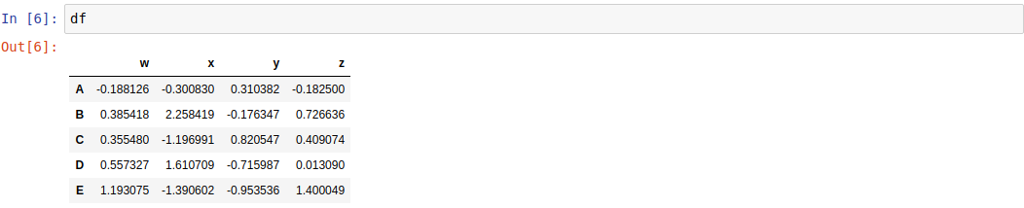
Tomando mão de uma seleção condicionada, podemos selecionar as colunas do nosso df. O exemplo abaixo iremos selecionar todos os dados da coluna ‘w’ que são maiores que 0 (zero) e paralelamente a isso iremos exibir todos os dados da coluna ‘z’ que são maiores que 1 (um).
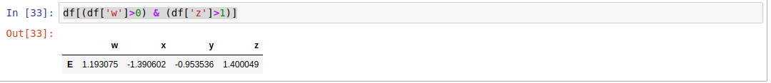
Do mesmo modo, iremos apenas alterar o conectivo & (and) para | (or) , e teremos a seguinte saída:

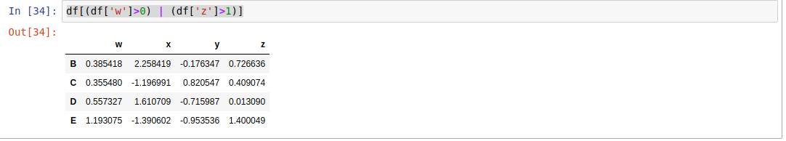
Agora trabalharemos com o set_index(), este método do pandas nos permite manipular o index do nosso dataFrame. No exemplo abaixo iremos resetar o nosso df :
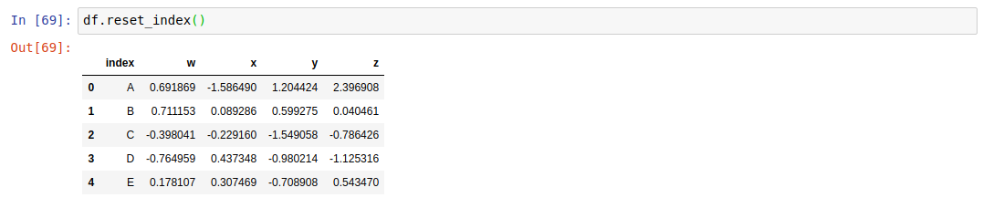
Porem se chamarmos o nosso df e retorná-lo, veremos que não houve escrita no df.

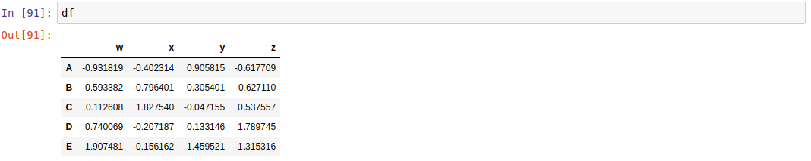
E por isso devemos usar o inplace=True:

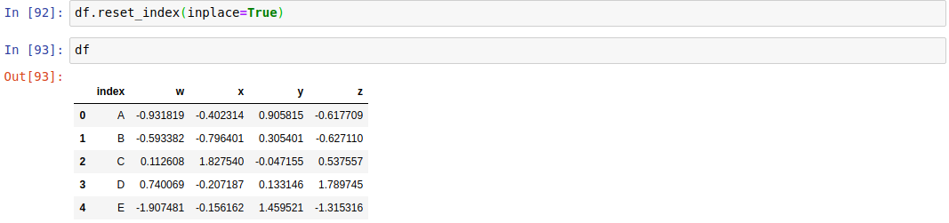
Agora vamos adicionar uma nova coluna e setarmos ela para ser o index do nosso df.

Primeiramente iremos criar um pequeno dicionário chamado col:

E agora adicionamos os dados a coluna do df:

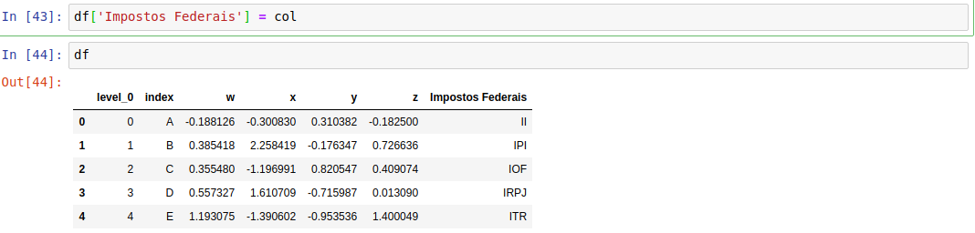
E finalmente usamos o df.set_index para deixar a coluna 'Impostos Federais' como o index do nosso df:
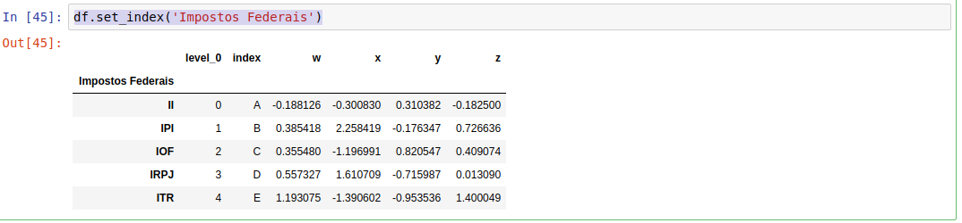

Daí fazemos isso e ..

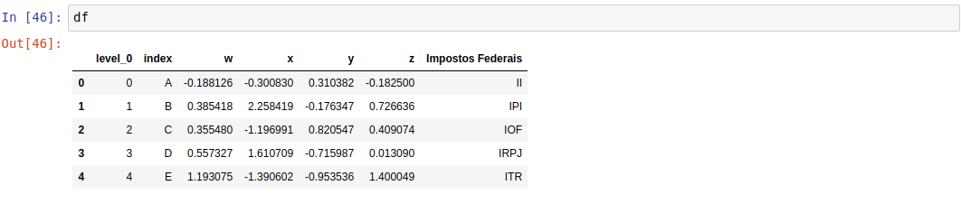
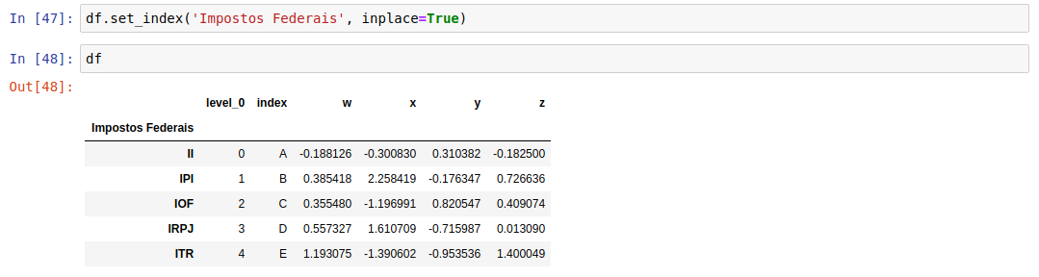
Novamente, não houve escrita no df, logo temos que usar o inplace=True:E pronto.

Essa foi uma pequena demonstração de seleção condicional e set_index da biblioteca Pandas.

Até a próxima evolução.

